ליגל
"פרח"
סינגל חדש מתוך אלבום בכורה
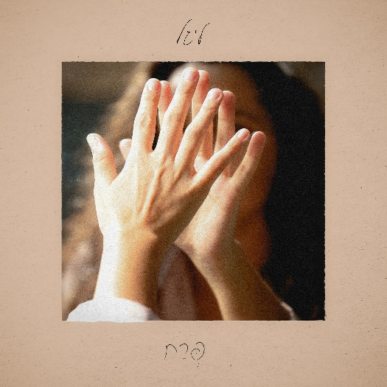
מילים, לחן והפקה מוזיקלית: ליגל יעקב

הזמרת והיוצרת ליגל, מוציאה את הסינגל החדש "פרח". את השיר כתבה, הלחינה והפיקה מוזיקלית והוא מלווה את צאת אלבום הבכורה שלה "חדר מלא מראות".

"פרח" הוא שיר אהבה שבשמיעה ראשונה עשוי להישמע כשיר אהבה זוגי, אך למעשה ליגל כתבה אותו עבורה, כמעין שיחה פנימית בינה לבין עצמה ברגע של קושי. השיר מקבל משמעות חדשה בתקופה זו, מביא אתו מסר של תקווה ואופטימיות לעתיד טוב יותר, לכל מי שחווה קושי וזקוק לנחמה. ההגשה הכנה והאותנטית ומילות השיר הנוגעות והמחבקות, משדרות מסר של חוסן פנימי ואהבה עצמית.

ליגל: "לא מזמן שמעתי ברדיו את החברות והאחות של דורון שטיינברכר שחטופה בעזה, מספרות עליה ופונות אליה ישירות דרך הרדיו בתקווה והבנה שהיא שומעת אותן. הן שיתפו את הדברים שהיא אוהבת, את מי שהיא, את הצחוקים שלהן ואמרו לה שהן מחכות לה. היה בזה משהו מקסים ומרגש ובעיקר מלא תקווה. ברגע הזה הבנתי שהשיר קיבל משמעות חדשה בשבילי בעקבות התקופה הקשה שכולנו עוברים. זה גרם לי להבין שהוא צריך להיות השיר שמלווה את צאת האלבום, בתקווה שהוא ירומם את הרוח וייתן תקווה למי שזקוק לה".

בשנה שעברה הוציאה ליגל שני סינגלים ("אושר יכנס" ו"עולם שלם"), שזכו לעורר עניין ובישרו על אלבום הבכורה שלה. במקביל הופיעה ברחבי הארץ ובפסטיבלים גדולים והחלה לצבור קהל. החל מהשבעה באוקטובר, בעודה שוהה בבית הוריה באשקלון, ליגל נאלצה להקפיא את תוכניותיה המקצועיות ולתת את כל כולה למאמץ המלחמתי כקצינה במילואים. מכורח הנסיבות האלבום שהיה מתוכנן לצאת בחודש דצמבר נדחה למועד לא ידוע. לפני כמה חודשים הוציאה את השיר "נשר", אותו כתבה והלחינה עבור חברה קרובה, שאיבדה את אחיה רם (נשר) סלע ז"ל, במסיבת הנובה ליד קיבוץ רעים. בחודשים האחרונים ליגל החליטה להוציא את אלבום הבכורה שלה "חדר מלא מראות" וכבר החלה לעבוד על האלבום הבא שלה.
פייסבוק | אינסטגרם | יוטיוב

לפרטים נוספים: חיים רייכנטל | chaim.richental@gmail.com | 050-7364410

